

Projet Haption
Bloc moteur Inca 6D

Bloc moteur
Câble de liaison effecteur-bloc moteur
Effecteur
Goulotte

Mise en situation

Le système est composé d’une structure en profilés rainurés anodisés recevant les différents organes : 8 blocs moteurs, un effecteur, sa baie de commande et d’autres éléments.

1.1 système de ressorts de rappel
Chacun des 8 moteurs est relié à un ressort de traction qui exerce un effort de rappel sur les câbles moteur assurant une tension constante sur les câbles et évitant ainsi les phénomènes de chevauchement de câbles lors des enroulements/déroulements. Ces ressorts sont protégés par des goulottes.

1.2 Bloc moteur
Le bloc moteur intègre l’ensemble des fonctions mécaniques de transmission d’efforts. Il est constitué d’un carter et d’un capot en plastique. Les blocs moteurs dépassent des poteaux de la structure d’environ 50 mm de chaque côté (largeur de 200 mm).

Le bloc moteur est composé de 4 étages que l’on décrit en partant du haut :

(1) Un étage de gestion des câbles en sortie comprenant des poulies folles qui guident les câbles de façon à éviter les problèmes d’enroulements.
(2) Un étage positionnement (une poulie dentée de 60 dents + un potentiomètre multi-tours).
(3) Un étage d’enroulement des câbles comprenant une poulie dentée de 14 dents pour recevoir le couple de l’étage moteur, une zone d’enroulement du câble partant vers l’effecteur, une zone d’enroulement du câble d’équilibrage partant vers le ressort de rappel, une petite poulie dentée de 14 dents pour la synchronisation de l’étage d’enroulement et celui de l’étage de positionnement.
(4) Un étage moteur comprenant un moteur RE40, un codeur 3600 pts et une poulie de 14 dents.
Il est aussi composé d’un connecteur et d’un faisceau de câbles (5) permettant de faire transiter les différents signaux du contrôleur vers le moteur ( et vice-versa ).
F Câble effecteur
Fcâble rappel
R₁
R₂
A

Fonctionnement des tambours

Équation des moments en A:
$$\left\|\vec{F\text{câble effecteur}}\right\|\text{ x R}1=\left\|\vec{F\text{câble rapppel}}\right\|\text{ x R}2$$

Longueur d’enroulement pour un tour:
Lcâble effecteur = 2πR₁ et Lcâble rappel = 2πR₂
soit Lcâble rappel = Lcâble effecteur R₂/R₁
Zone
d’utilisation
Flèche précharge
Fcâble rappel
Course
Max
Min
Longueur mini de câble
de rappel à enrouler
Ressort de rappel

Le rapport des rayons étant de 2, on doit enrouler deux fois moins de longueur de câble de rappel mais générer un effort deux fois supérieur à l’effort de tension du câble effecteur.

Problématique

Les ressorts de rappel permettent d’assurer une tension continue dans les câbles, même lorsque le système est hors tension. On évite ainsi l’emmêlement des câbles et on améliore la précision d’enroulement.

Le ressort choisi a les caractéristiques suivantes :
- Raideur : 0.0012 daN/mm  - Longueur libre : 360 mm  - Longueur maxi : 1500 mm | - précontrainte : 100 mm  - Diamètre fil : 0.6 mm  - Effort de rappel mini/maxi : 2,50 N /5 N

L’inconvénient de ce système est de devoir gérer l’intégration des ressorts de rappel ce qui n’est pas toujours aisé selon l’environnement imposé par les clients. Il serait intéressant de concevoir un système permettant de reproduire la fonction attendue dans un volume beaucoup plus faible; l’idéal serait d’intégrer ce système dans le volume proposé par le bloc moteur actuel.

Travail demandé

- Les ressources vous étant fournies ci-dessous, réaliser la modélisation causale de la situation initiale
- Identifier des contradictions physiques et rédiger l’expression de ces contradictions sur copie.
- Rédiger l’expression des contradictions techniques
- Identifier les paramètres en conflit

Modélisation causale de la situation initiale

Encombrement extérieur du ressort + câble
Moteur d'effort pour choc
Tambour d'enroulement pour câble effecteur

Caractéristiques du ressort de rappel

Effort "constant" sur le câble effecteur

Longueur de Déroulement - Enroulement câble effecteur (2m)
Tambour d'enroulement pour câble de rappel

Câble de rappel (caractéristiques)

Déroulement - Enroulement câble effecteur (sans chevauchement)
Vitesse variable du câble effecteur

Déroulement -Enroulement câble de rappel (course)
Déroulement - enroulement câble de rappel (sans chevauchement)

Poulies folles pour câble effecteur

- Rédiger l’inventaire des principes de solutions et réaliser l’histogramme proposé ci-dessous.
- Pour chacune des 5 solutions ci-dessous, préciser les principes de résolution associés.

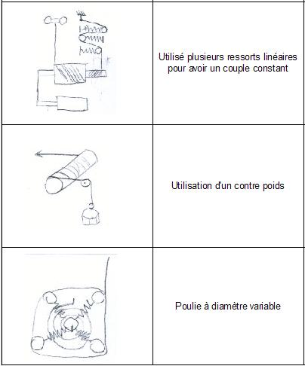
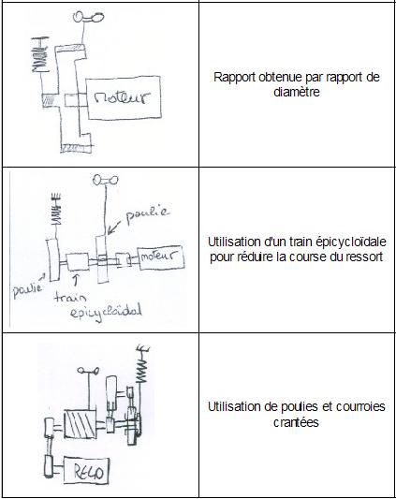
Principe :
Principe :
Principe :
Principe :
Principe :
Principe
Occurrence

